
МІНІСТЕРСТВО ОСВІТИ І НАУКИ УКРАЇНИ
ХАРКІВСЬКИЙ НАЦІОНАЛЬНИЙ УНІВЕРСИТЕТ
ІМЕНІ В. Н. КАРАЗІНА
ГЕОЛОГО-ГЕОГРАФІЧНИЙ ФАКУЛЬТЕТ
ЕКОЛОГІЧНИЙ ФАКУЛЬТЕТ

СТВОРЕННЯ КАРТ ОЦІНКИ РАДІАЦІЙНОЇ СИТУАЦІЇ ТЕРИТОРІЇ

Методичні рекомендації до практичної роботи з дисципліни
«Моніторинг довкілля»

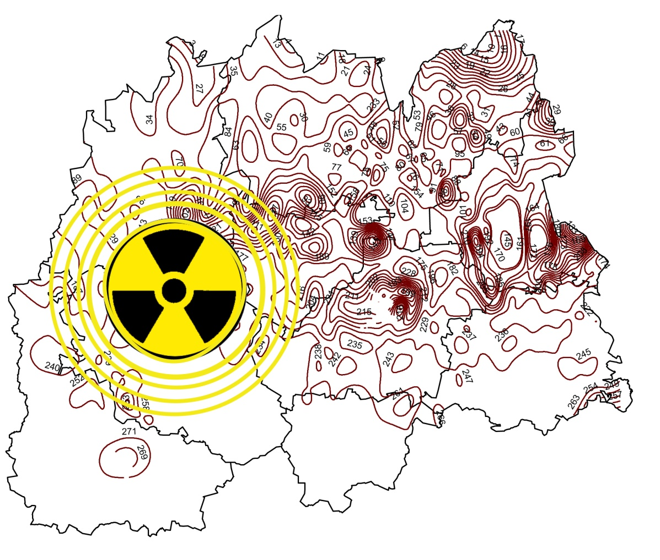

Харків – 2014
МІНІСТЕРСТВО ОСВІТИ І НАУКИ УКРАЇНИ
ХАРКІВСЬКИЙ НАЦІОНАЛЬНИЙ УНІВЕРСИТЕТ
ІМЕНІ В. Н. КАРАЗІНА
ГЕОЛОГО-ГЕОГРАФІЧНИЙ ФАКУЛЬТЕТ
ЕКОЛОГІЧНИЙ ФАКУЛЬТЕТ

СТВОРЕННЯ КАРТ ОЦІНКИ РАДІАЦІЙНОЇ СИТУАЦІЇ ТЕРИТОРІЇ

Методичні рекомендації до практичної роботи з дисципліни
«Моніторинг довкілля»

Харків – 2014
УДК 577.37:528.94(075.8)
ББК 26.17я73
С 78

Затверджено до друку рішенням Вченої ради екологічного факультету
протокол №12 від 22.05.2014 р.
Рецензенти:
доктор фізико-математичних наук, професор кафедри екологічної безпеки та екологічної освіти екологічного факультету Харківського національного університету імені В. Н. Каразіна Пеліхатий Микола Михайлович;
доктор географічних наук, доцент, завідувач лабораторії еколого-токсикологічних досліджень Харківського національного університету імені В. Н. Каразіна Крайнюков Олексій Миколайович.

С 78 Створення карт оцінки радіаційної ситуації території: Методичні рекомендації до практичної роботи з дисципліни «Моніторинг довкілля» / Укл. : Н. В. Максименко, Т. О. Малик. – Х.: ХНУ імені В. Н. Каразіна, 2014. – 22 с.

Методичні рекомендації містять теоретичні засади відображення радіаційного стану території за допомогою ізолінійного методу у програмному забезпечені ГІС, також послідовності виконання практичної роботи з дисципліни «Моніторинг довкілля».
Призначені для вивчення п’ятого змістовного модуля дисципліни «Моніторинг довкілля» студентів ІІІ курсу екологічного факультету напрямку підготовки 6.040106 «Екологія, охорона навколишнього середовища та збалансованого природокористування». Практична робота виконується в середовищі настільної геоінформаційної системи ArcGis 10.1.

УДК 577.37:528.94(075.8)
ББК 26.17я73

© Харківський національний університет імені В. Н. Каразіна, 2014
© Максименко Н. В., Малик Т. О., укл., 2014
ЗМІСТ
стор.
ВСТУП………………………………………………………………………………..5
ПЕРЕЛІК ВИКОРИСТАНИХ СКОРОЧЕНЬ………………………………………6
І. ПОНЯТТЯ ПРО ЕКОЛОГІЧНИЙ КАРТОГРАФІЧНИЙ ТВІР………………...7
1.1. Особливості проектування екологічної карти………………………….7
1.2. Застосування ГІС-технологій у процесі картографічного
моделювання……………………………...……………………………..10
ІІ. АЛГОРИТМ ПОБУДОВИ КАРТИ РАДІАЦІЙНОЇ СИТУАЦІЇ ТЕРИТОРІЇ У
ПРОГРАМІ ArcGis…………………………………………………………………11
2.1. Перший підготовчий етап ……………………………………………. 11
2.2. Другий етап внесення даних………………………………………….. 13
2.3. Третій заключний етап………………………………………………….19
СПИСОК ВИКОРИСТАНИХ ДЖЕРЕЛ………………………………………….20

ВСТУП

Дисципліна «Моніторинг довкілля» є нормативною для підготовки бакалаврів напряму 6.040106 «Екологія, охорона навколишнього середовища та збалансоване природокористування», що викладається на екологічному факультету Харківського національного університету імені В. Н. Каразіна і має обсяг186 годин. До її складу входить 7 модулів.
Дисципліна «Моніторинг довкілля» здійснює підготовку до формування знань з ряду інших нормативних дисциплін та практично з усіх вибіркових дисциплін, при вивченні яких необхідно аналізувати та оцінювати рівень антропогенного навантаження на природне середовище, ступінь ризику забруднень оточуючого середовища та порушення механізмів функціонування геосистем.
Основною метою навчальної дисципліни є формування у майбутніх фахівців теоретичних знань, умінь та практичних навичок у галузі одержання інформації щодо поточного стану різних компонентів довкілля (поверхневих, підземних, питних вод, атмосферного повітря, ґрунтів та ін.), оцінки рівнів шкідливого впливу на них техногенних навантажень, прогнозування стану довкілля на перспективу, розробки науково обґрунтованих рекомендацій для проведення природоохоронних заходів та їх представлення в картографічному вигляді.
Практична робота розроблена для модуля 7 «Застосування картографічного методу в екологічних дослідженнях. Аналіз карт», на який відводиться 27 годин. Студенти мають засвоїти наступний матеріал:
Система прийомів аналізу карт.
Класифікація прийомів роботи з картою: візуальні, графічні, графоаналітичні прийоми та прийоми математико-картографічного аналізу.
Кореляційні та комбінаційні карти.
Карти регресії та відхилення від регресії.
Дослідження за картами без перетворення картографічного зображення.
Перетворення картографічного зображення, їх види.
Екологічні дослідження за картами різної тематики, різночасовими картами, картами-аналогами.
Створення карт динаміки та прогнозних карт.
Надійність досліджень за картами.
Організація досліджень за картами.
Системне використання картографічного та інших методів дослідження в екології.
Принципи використання карт для екологічного моніторингу.
Геоінформаційні технології в екологічних дослідженнях.

ПЕРЕЛІК ВИКОРИСТАНИХ СКОРОЧЕНЬ

Біоіндикація – біологічна індикація.
Геокомпоненти – географічні компоненти.
ГІС (GIS) – геоінформаційна система.
ГДК – гранично допустима концентрація.
РАН – Російська академія наук.

І. ПОНЯТТЯ ПРО ЕКОЛОГІЧНИЙ КАРТОГРАФІЧНИЙ ТВІР.
1.1. Особливості проектування екологічної карти.

Екологічне картографування — одна зі складових інформаційної системи екологічного управління, що ґрунтується на використанні топографічної інформації та спеціальних екологічних карт. Більшість екологічних проблем має просторовий характер і потребує картографічного відображення. Оцінка стану навколишнього природного середовища і прогноз його розвитку завжди спираються на територіальний або ландшафтний підхід, оскільки ландшафти є тими територіальними системами, в умовах яких відбувається взаємодія людини і природи [2].
Картографування екологічних ситуацій – процес складний, особливо при виявленні гострих екологічних ситуацій, вимагає передусім узагальнення великої кількості картографічних матеріалів [4].
У цілому послідовність етапів розробки карт екологічних ситуацій включає 5 етапів:
- визначення суб'єкта оцінки та картографування, масштаб дослідження;
- формулювання мети (постановка завдання, вибір критеріїв оцінки);
- визначення територіального каркасу, територіальних одиниць (індивідуальне районування – проблемні ареали), «жорсткий» територіальний каркас (ландшафтні виділю, контури використання земель і т.д.);
- оцінка (оцінювання виявлених територіальних одиниць за сприятливістю їх властивостей для даного суб'єкта), розробка оціночних шкал, проведення оцінювання;
- розробка картографічної моделі, знакових систем, проектування легенди, пояснювальних текстів і т.п.
З урахуванням наявності вихідної інформації, розроблено два алгоритми складання карт екологічних ситуацій: при відсутності необхідних кількісних даних і при достатньому інформаційному забезпеченні. Обидва варіанти передбачають подання вихідної інформації в картографічній формі у вигляді карт з однаковим масштабом. У першому випадку використовуються аналітичні (географічні) експертні оцінки, у другому – метод формалізованих оцінок.
Метод географічних експертних оцінок. Даний метод дозволяє вирішувати два завдання: виявлення екологічних проблем та їх просторову локалізацію. Він має свої особливості: аналіз повинні проводити експерт-географ або група експертів, добре знаючих територію і володіють навичкою узагальнення інформації у відповідності з обраним масштабом, а при виборі хороші результати дослідження дають карти оглядових і середніх масштабів із залученням кількісних даних.
Виявлення проблем відбувається при зіставленні рівнів антропогенного навантаження на дану територію та потенціалу стійкості самої території. Як правило, використовуються відомі (вже виявлені) екологічні проблеми на вихідних картах, але не мають завжди точної просторової адреси. Просторова локалізація екологічних проблем проводиться експертом-географом за допомогою експертних оцінок з досить обмеженим числом кількісних даних.
Метод формалізованих оцінок. Для складання карт по другому варіанту залучаються показники, які мають кількісну оцінку, і ставиться завдання виключення експертних оцінок вже на початковому етапі виявлення екологічних проблем. І лише на останньому етапі – визначення гостроти екологічних ситуацій – в цілому вводиться географічні експертні оцінки. Для створення карт таким методом використовуються значення показників, при яких виникає екологічна проблема, наприклад ерозія оцінюється з виносу речовини, забруднення середовища за вмістом хімічних речовин, що перевищують ГДК.
Таким чином, картографування екологічних ситуацій передбачає ряд строго послідовних дій і створення багатолисті системи карт, що забезпечують цілеспрямовану характеристику стану природи, господарства і населення території. Складність і багатоаспектність екологічних проблем і ситуацій не дають можливості показати їх на одній комплексної карті. Пропонована система карт складається з трьох великих розділів:
I – екологічно значимі природні властивості природно-ландшафтна диференціація території;
II – використання території (земель), антропогенні навантаження і щільність населення;
III – оцінка екологічної ситуації. Розробка системи карт повинна бути підпорядкована одній ідеї, закладеної в завершальній (комплексної та синтетичної) екологічній карті.
Комплексне екологічне картографування
Комплексність екологічного картографування передбачає одночасне відображення:
- Географічного середовища (ландшафтів), в якому відбувається взаємодія і розвиваються екологічні відносини між природними та соціально-економічними системами;
- Техногенних і антропогенних впливів і реакції середовища на них;
- Оцінок результатів взаємодії, тобто екологічного стану елементів природного середовища.
При цьому об'єктом картографування може бути як сучасний, так і минулий (у певний момент часу) чи майбутній (в рамках прийнятих сценаріїв розвитку) стан середовища. Виняткова складність комплексного екологічного картографування обумовлена, перш за все, множинністю характеристик, які потрібно приймати до уваги. У цьому відношенні комплексне екологічне картографування порівняно не з будь-якою іншою тематичною областю, а з тематичною картографією в цілому [1].
Практичне завдання комплексного екологічного картографування вирішується шляхом створення атласів та серій взаємопов'язаних карт екологічного змісту або складанням окремих комплексних карт, зміст яких включає в мінімально допустимому обсязі всі перераховані елементи. У атласах і серіях карт переважна частина обсягу припадає на карти, що характеризують стан окремих компонентів середовища. Атласне картографування звичайно спирається на результати комплексних досліджень і дозволяє глибоко і всебічно охарактеризувати екологічну обстановку на території. Однак висновки, з всебічної характеристики, що включають порівняльні оцінки і зазвичай викликають найбільший суспільний і практичний інтерес, слід подавати на окремій узагальнюючої карті. Тому особливості комплексного екологічного картографування найбільш повно розкриваються у створенні екологічних карт [8].
В даний час виділяється три різновиди комплексних екологічних карт:
- Інвентаризаційні (елементи природного середовища, характер їх використання, джерела техногенного впливу на них),
- Інвентаризаційно-оціночні (характеристика впливу середовища на техногенний вплив. Оцінки носять наближений характер і ґрунтуються головним чином на біоіндикації даних),
- Комплексні оціночні (оцінка екологічної ситуації, що характеризує як окремі геокомпоненти, так і середу в цілому).
Принцип комплексності оцінки стану середовища припускає просторово диференційований облік всієї системи взаємозв'язків між організмами і середовищем. Практичне рішення цього завдання може бути досягнуто або на основі кількісних досліджень стану всіх геокомпонентів, або на рівні якісних оцінок. При цьому найважливішим фактором формування екологічних ситуацій є стійкість ландшафту [4].
Класифікація екологічних карт
Питання класифікації екологічних карт вирішуються по-різному, в залежності від того, що покладено в основу класифікації: аналіз і узагальнення фактично існуючих картографічних матеріалів або теоретичні передумови. Число класифікаційних ознак практично так само безмежно, як і число екологічних проблем і підходів до їх вивчення. Усталеною та загальновизнаною в даний час є класифікація екологічних карт з науково-прикладної спрямованості, в рамках якої виділяються карти:
- Інвентаризаційні, тобто націлені на облік і описові характеристики природних об'єктів;
- Оціночні, тобто характеризують відповідність станів і умов природного середовища за певними критеріями та / або нормативами;
- Прогнозні, тобто відображають передбачувані і недоступні для безпосереднього вивчення природні об'єкти та їх властивості;
- Рекомендаційні, тобто спрямовані на оптимізацію і гармонізацію відносин в природному середовищі, запобігання або пом'якшення несприятливих явищ та їх наслідків.
Географи Інституту географії РАН, що склали найбільш повний каталог фактично існуючих вітчизняних карт екологічного змісту, розділили їх на наступні групи:
- Карти оцінки природних умов і ресурсів для життя і діяльності людини;
- Карти несприятливих і небезпечних природних умов і процесів;
- Карти антропогенних впливів і змін природного середовища;
- Карти стійкості природного середовища до антропогенних впливів;
- Карти охорони природи і природоохоронних заходів;
- Медико-географічні карти;
- Карти рекреації;
- Комплексні екологічні (еколого-географічні, геоекологічні карти).
Прикладне значення екологічного картографування.
Результати екологічного картографування успішно застосовуються в екологічному проектуванні. В даний час значне число карт увійшло до переліків матеріалів, обов'язкових або рекомендованих для включення в пакет документів екологічного обґрунтування інвестицій на різних стадіях інвестиційного процесу. За результатами інженерно-екологічних вишукувань складається технічний звіт.
На мапі сучасного екологічного стану повинні бути відображені: поширення різних типів ландшафтів, функціональне зонування території, розташування різних типів джерел та їх характеристики, можливі шляхи міграції і ділянки акумуляції забруднень, розташування особливо охоронюваних ділянок і зон обмеженого використання, ділянок особливої чутливості до впливів небезпечних природних і техногенних процесів, результати геохімічних, гідрохімічних та радіаційних досліджень, оцінка сучасного екологічного стану території та районування за умовами екологічного благополуччя природного середовища.
На карті прогнозованого екологічного стану в залежності від видів та характеру впливів і особливостей природних умов, слід відображати динаміку передбачуваного поширення різних типів та видів забруднень; очікувані зміни ландшафтної структури території, морфоструктури ландшафтів, окремих компонентів навколишнього середовища, загальних оцінок території за ступенем екологічного благополуччя природного середовища.
Екологічні карти повинні супроводжуватися розгорнутими легендами, необхідними розрізами та іншими доповненнями. Допускається складання єдиної інженерно-екологічної карти сучасного екологічного стану території з елементами прогнозу, а так само винесення інформації на допоміжні карти [1].

1.2. Застосування ГІС-технологій у процесі картографічного моделювання.

На сьогоднішній день географічні інформаційні системи (ГІС) дозволяють вирішувати різні задачі у всіх сферах діяльності людини, прогнозувати наслідки антропогенного впливу на природу, забезпечують прийняття оптимальних управлінських рішень на основі моделювання і картографування [9].
ГІС – це інструменти для обробки просторової інформації. Ця інформація здебільшого прив’язана до відповідної частини земної поверхні та використовується для управління нею. ГІС дають можливість оновленого погляду на оточуючий світ; це сучасні комп’ютерні технології для картографування та аналізу об’єктів реального світу. ГІС-технології об’єднують традиційні операції під час роботи з базами даних, таких як запит і статистичний аналіз, з перевагами повноцінної візуалізації і географічного (просторового) аналізу, які надає карта. Ці особливості відрізняють ГІС від інших інформаційних систем і забезпечують унікальні можливості застосування ГІС в широкому спектрі завдань, пов’язаних з аналізом і прогнозом явищ, подій навколишнього середовища, зі встановленням головних чинників і причин, а також їх можливих наслідків, з плануванням стратегічних рішень і поточних дій [5, 6].
ГІС зберігають та обробляють інформацію про реальний світ у вигляді набору тематичних шарів, які об’єднані на основі географічного положення. Головною перевагою ГІС є найбільш “природне” уявлення як просторової інформації, так і будь-якої іншої інформації, що має відношення до об’єктів, розташованих у просторі. Способи представлення просторової інформації різні: це може бути числове значення з датчика, таблиця баз даних з характеристикою об’єкту, його фотографія і т.д. Таким чином, ГІС є інструментом змістовного та зручного відображення просторової інформації про об’єкти на земній поверхні.
Традиційна картографія зазнає сьогодні перебудови. В деяких випадках геоінформаційне картографування майже повністю замінило традиційні методи створення і видання карт [10]. На основі ГІС формується новий напрям геоінформаційного картографування, в результаті взаємодії геоінформатики і картографії, суть якого складає автоматизоване інформаційно- картографічне моделювання природних і соціально-економічних геосистем. Чітка цільова установка і переважно прикладний характер – найбільш важливі відмінні риси сучасного геінформаційного картографування. Згідно підрахунків, до 80% карт, що складаються з допомогою ГІС, мають оцінний або прогнозний характер та відображають те чи інше цільове районування території.

ІІ. АЛГОРИТМ ПОБУДОВИ КАРТИ РАДІАЦІЙНОЇ СИТУАЦІЇ ТЕРИТОРІЇ У ПРОГРАМІ ArcGis.

2.1 Перший підготовчий етап.

При розробці практичної роботи для наочного прикладу було взято північну частину Житомирської області. У кінцевому результаті буде створено карту «Забруднення північних районів Житомирської області цезієм - 137». З-за допомогою даного прикладу можна буде побудувати карти по забрудненню території різними компонентами для аналізу та візуалізації результатів моніторингу.
- Збираються статистичні дані, які будуть відображати екологічну обстановку території. (У даному прикладі буде відображатися радіаційний стан північних районів Житомирської області, а саме забруднення території цезієм-137. Дані взяті з статистичного посібника Міністерства України з питань надзвичайних ситуацій та у справах захисту населення від наслідків Чорнобильської катастрофи). Статистичні дані про забруднені території, яку досліджує студент, він знаходить сам.
- Готуємо основу для створення карти у програмному забезпечені ArcGis.
- Відкриваємо програму ArcMap. Додаємо, із допомогою (Add Data), шейп файли, які будуть використані для створення карти (Рис.1).
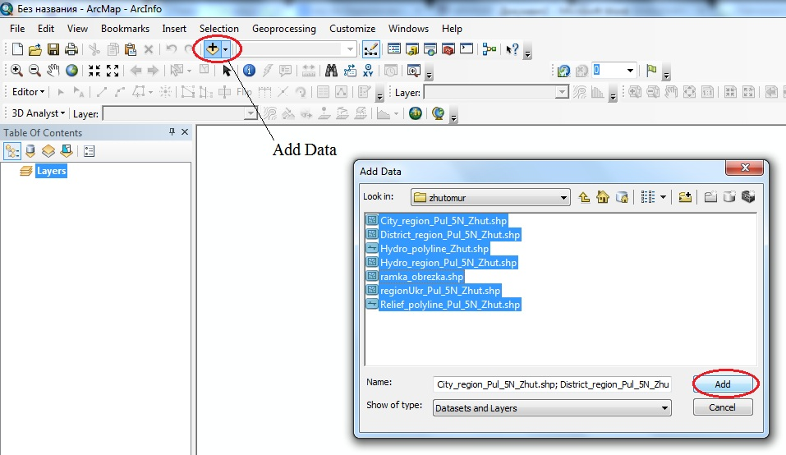
Рис.1. Вибір основ для створення карти.
- Після цього потрібно перевірити чи мають дані шейп файли прив’язку. Для цього натискаємо правою кнопкою миші на потрібний шар, натискаємо Properties…У відкритому віконці натискаємо Source і дивимося чи даний шар прив’язаний. У колонці Geographic Coordinate System має бути вказана система координат до якої прив’язаний шар (Рис.2).
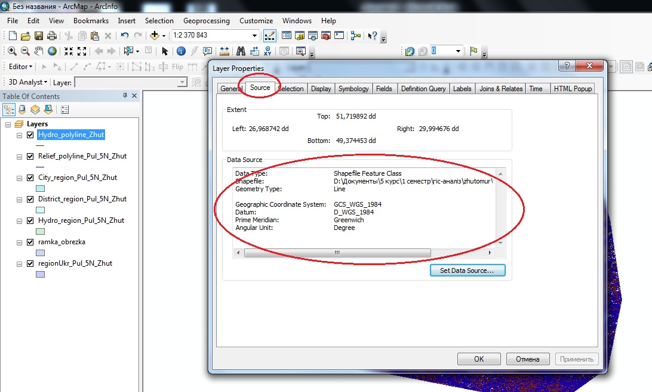
Рис.2. Перевірка прив’язки території.
- Якщо територія, яку потрібно картографувати менша ніж вихідний шейп файл, то логічно, що вам його потрібно обрізати.
Наприклад, нам потрібні міста лише для північних районів Житомирської області. Для цього ми повинні їх обрізати по контуру районів.
Спочатку вмикаємо Editor – Start Editting. Натискаємо 1- Geoprocessing, потім 2- Clip (обрізка). У вікні Clip у колонку 3- Input Features заносимо шар, який будемо обрізати, а в колонку, 4- Clip Features, шар по контору якого обрізаємо. Утворюється новий шар з приставкою Clip. Після цього залишаємо обрізаний шар, а цілий можна видалити, натиснувши на нього правою кнопкою миші і натиснути на Remove (Рис.3).
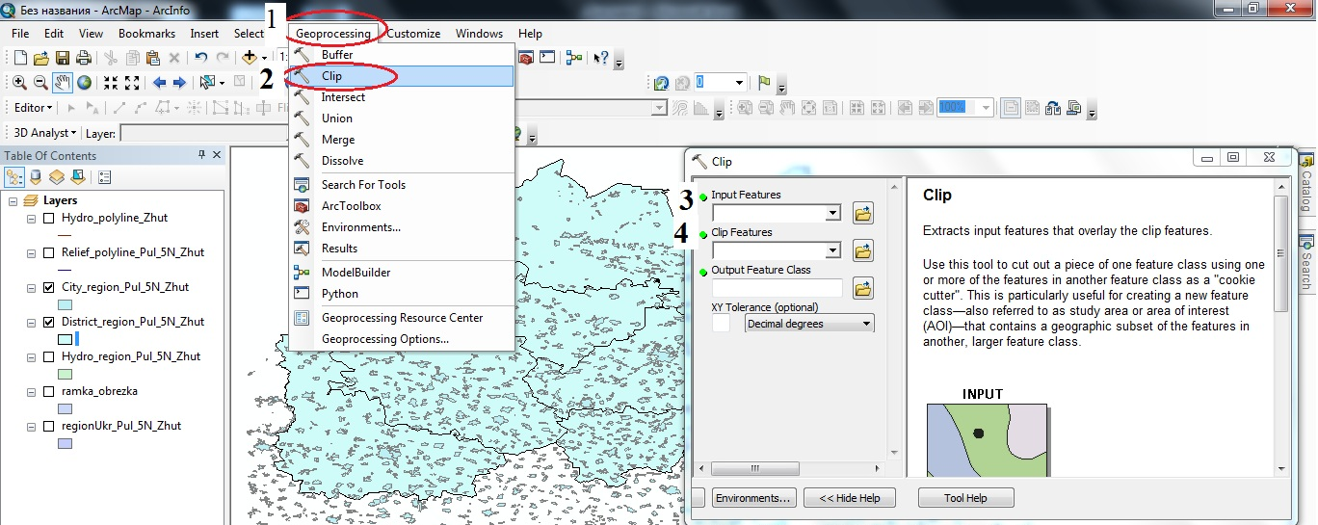
Рис.3. Обрізка шару.
2.2. Другий етап внесення даних.

- Для того щоб внести статистичні дані нам потрібний точковий шар.
У прикладі ми беремо шар з вихідними даними по містах, заносимо в нього статистичні дані, які підготували на першому етапі. Для цього ми натискаємо правою кнопкою миші на шар з вихідними даними, відкриваємо Open Attribute Table, відкривається вікно Table, додаємо нове поле Add Filed, куди занесемо статистичні дані по забруднені(Рис.4).
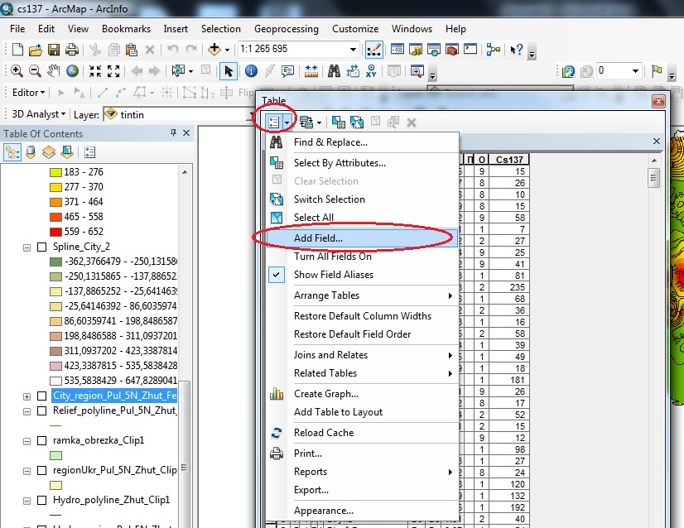
Рис.4. Додавання нового поля у таблицю.

У комірці 1 – ми друкуємо назву нового поля (краще латинськими літерами), у комірці 2 – ми обираємо числову градацію, 3 – натискаємо ок.
Тепер у нове поле ми вносимо статистичні дані по пунктах. (У прикладі ми вносимо забруднення цезієм-137 сіл північних районів Житомирської області) (Рис.5).

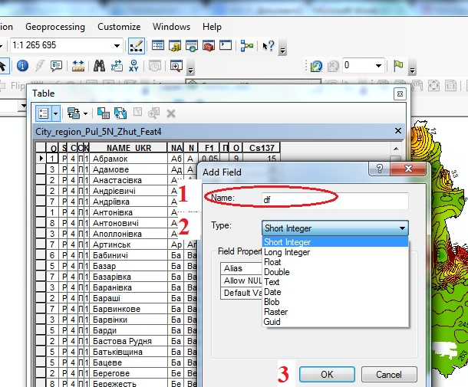
Рис.5.Оформлення нового поля.

- Будуємо карту ізоліній екологічного забруднення території. (У прикладі будуємо карту ізоліній забруднення цезієм-137 північних районів Житомирської області). Спочатку вмикаємо Editor – Start Editting.
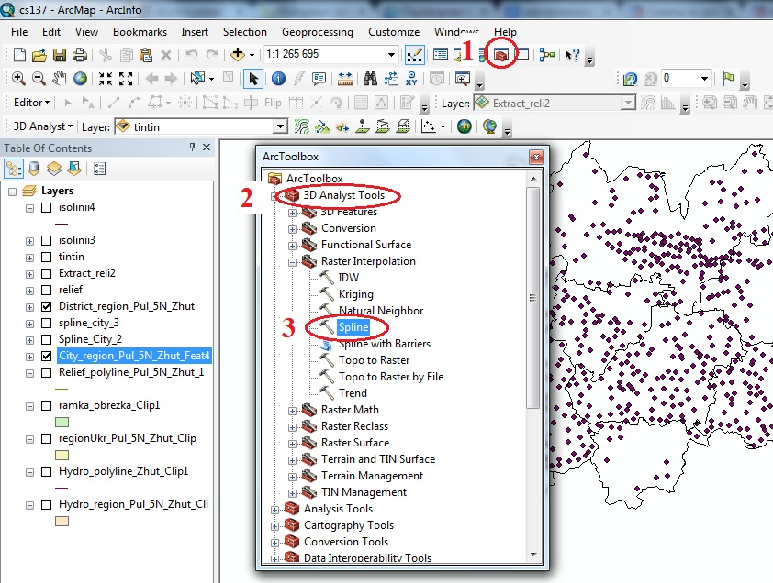
4 – відкриваємо ArcToolbox, 5 – тиснемо на 3D Analyst Tools, 6 – двічі клікаємо на Spline (Рис.6). 7 - Відкрилося віконце Spline.
5
4
Рис.6. Відкриваємо вікно Spline.
6
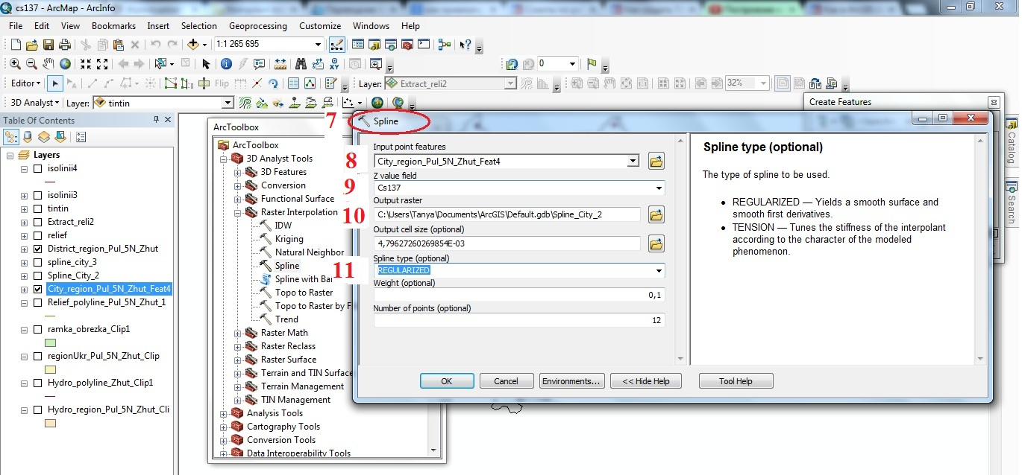
Рис.7. Вікно Spline.

У комірці 8 – вносимо вхідні точкові об’єкти (це шар в який вбивалися статистичні дані), у комірку 9 – обирається нове поле, у яке вносилися статистичні дані, у 10 – вихідний растр (обирається місце, куди записувати новий шар), 11 – тип сплайну та інші комірки не потрібно змінювати, бо вони є доповненням. Коли всі комірки заповнили натискаємо ОК (Рис.7).

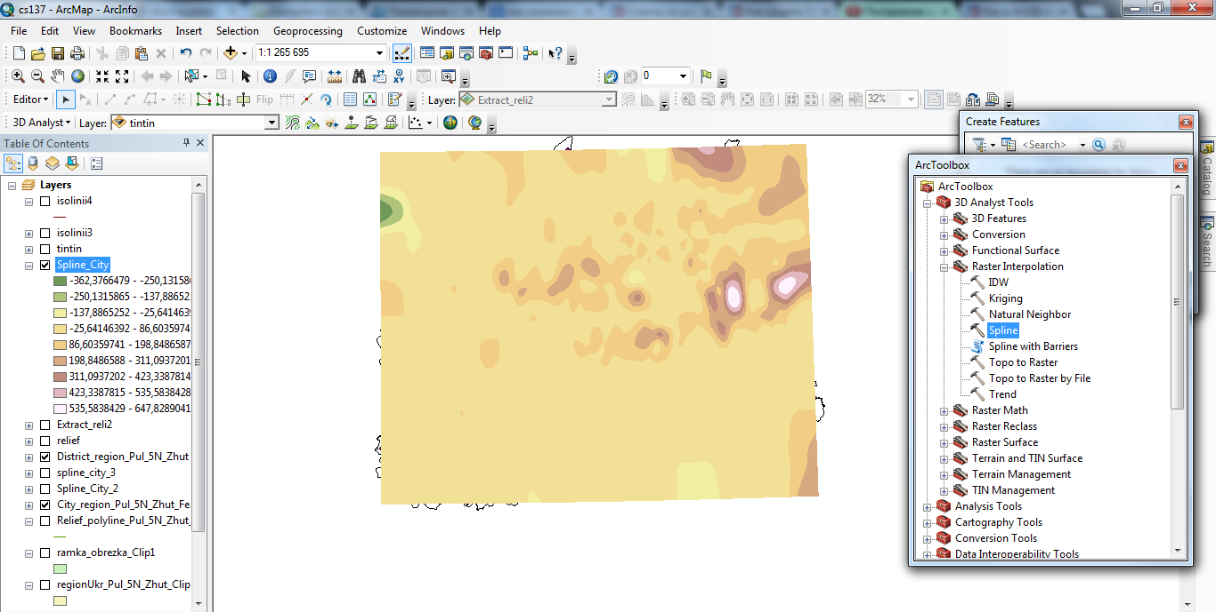
Рис.8. Відцифрованна карта за допомогою Spline.

- Щоб карта мала достойний вигляд який буде зрозумілий, потрібно її обрізати по контуру, у даному випадку ми обрізатимемо по контуру північної частини Житомирської області.

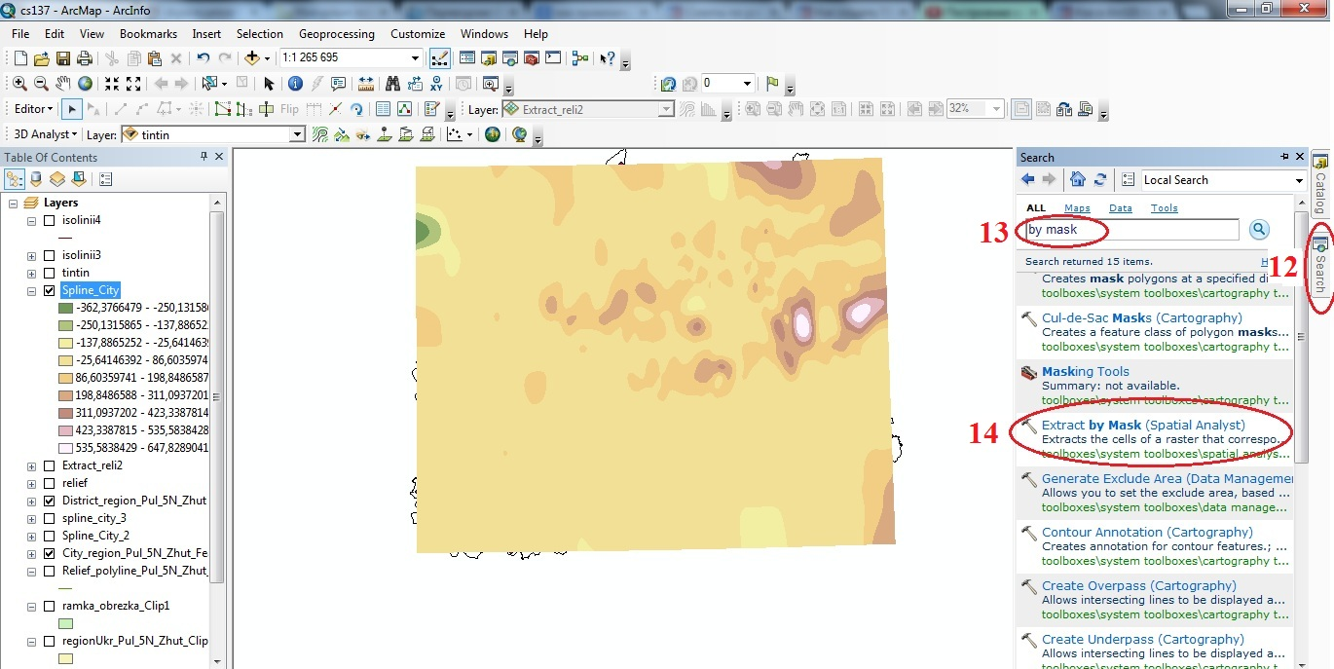
Рис.9. Обрізка шару з допомогою функції by mask.
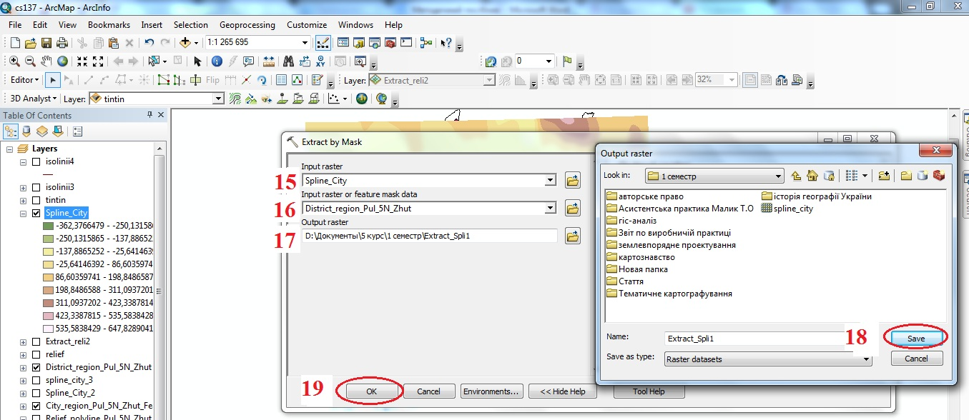
- Відкриваємо 12- пошук (Search), 13 – вводимо by mask (вилучити по масці) тиснемо пошук, 14 – обираємо Extract by Mask (Spatial Analyst) (Рис.9).
Рис.10. Вікно Extract by mask.
- Відкривши Extract by Mask, заповнюємо комірки. 15 – вхідний растр, вносимо Spline, який створили раніше, 16 – вхідні векторні чи растрові дані маски, вносимо шар по якому обрізаємо (границі північної частини Житомирської області), 17 – вихідний растр, 18 – копіюємо назву вихідного растру і зберігаємо, 19 – натискаємо ОК (Рис.10).

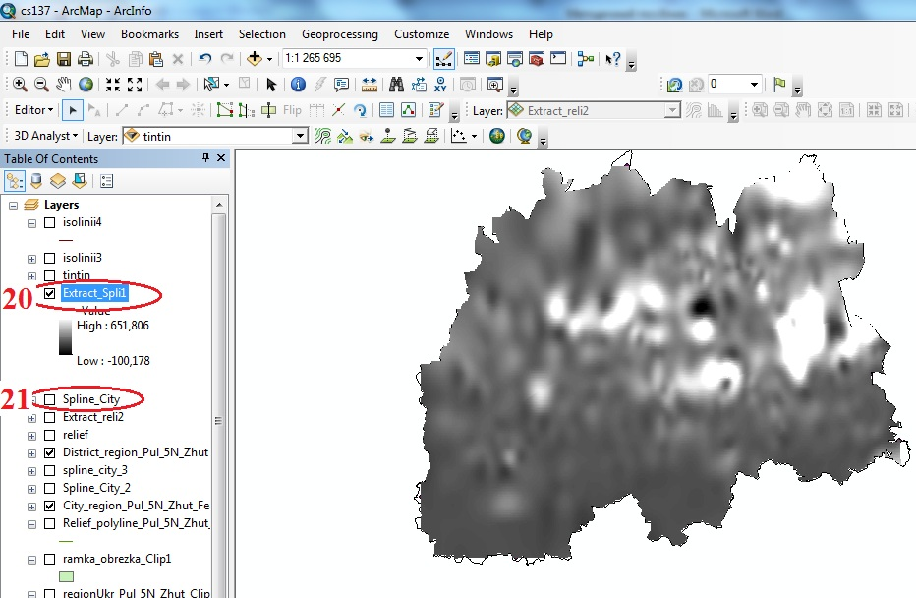
Рис. 11. Обрізаний шар.
- Створився новий шар – 20, і робимо невидимим попередній шар Spline – 21 (просто забираємо галочку) (Рис.11).
- Тепер потрібно встановити нову класифікацію, щоб користувачам карти було зрозуміла карта і наочно краще виділялося забруднення.
Двічі клікаємо на – 22, відкривається віконце Layer Properties, обираємо – 23 (Symbology), потім 24, щоб змінити класифікацію, 25 – обираємо потрібні кольори, 26 – скорочуємо числа до сотих чи до десятих. Також, можна змінити кількість класів або змінити класифікацію. Після того, як все поміняли та підправили натискаємо «Применить», «Ок» (Рис.12).
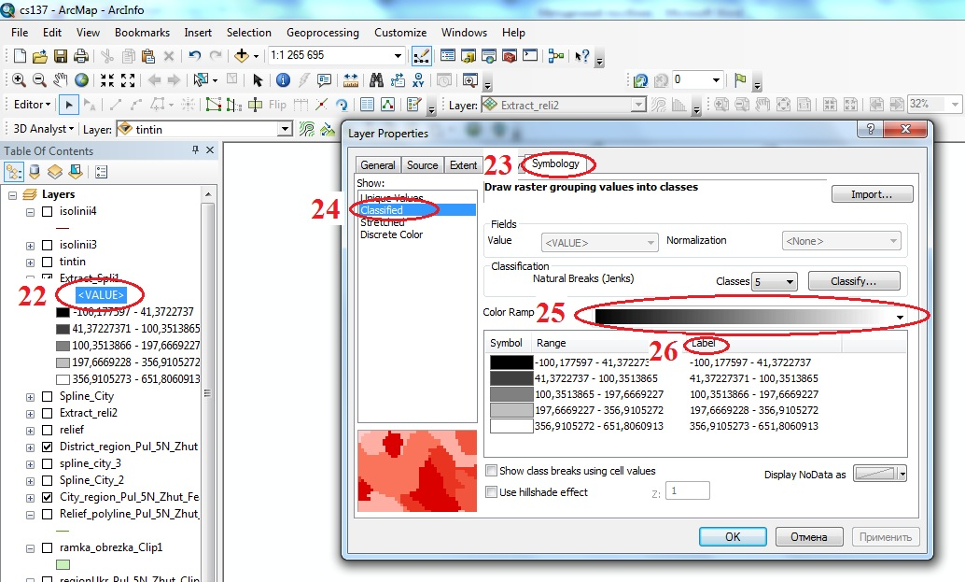
Рис.12. Підбір класифікації для відображення радіаційного стану.
- Тепер будуємо ізолінії.
Відкриваємо 27 – ArcToolbox, потім 28 – 3D Analyst, 29 – растрова модель поверхні, двічі клікаємо на 30 – Contour (ізолінії) (Рис.13).
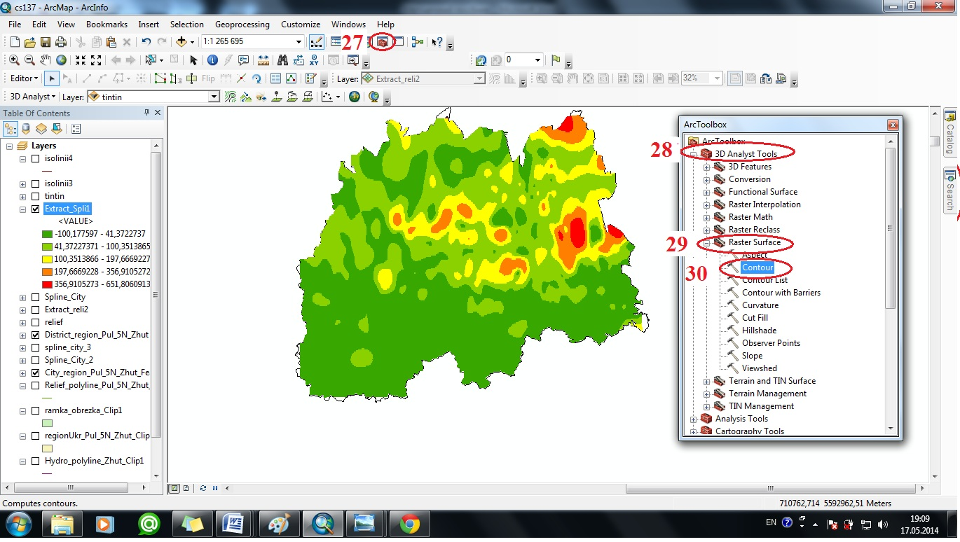

Рис.13. Знаходимо функцію Contour (ізолінії).
Відкрилося віконце Contour (ізолінії), заповнюємо комірки: 31 – вхідний растр, відкриваємо відредагований шар, 32 – вихідний растр, куди буде збережений шар з ізолініями, 33 – змінюємо назву, підписуємо «ізолінії», зберігаємо, 34 – інтервал ізоліній, вводимо число, яке найкраще підходить для відображення проміжків між ізолініями, підбирається індивідуально у прикладі інтервал був 30 і тиснемо ОК (Рис.14).
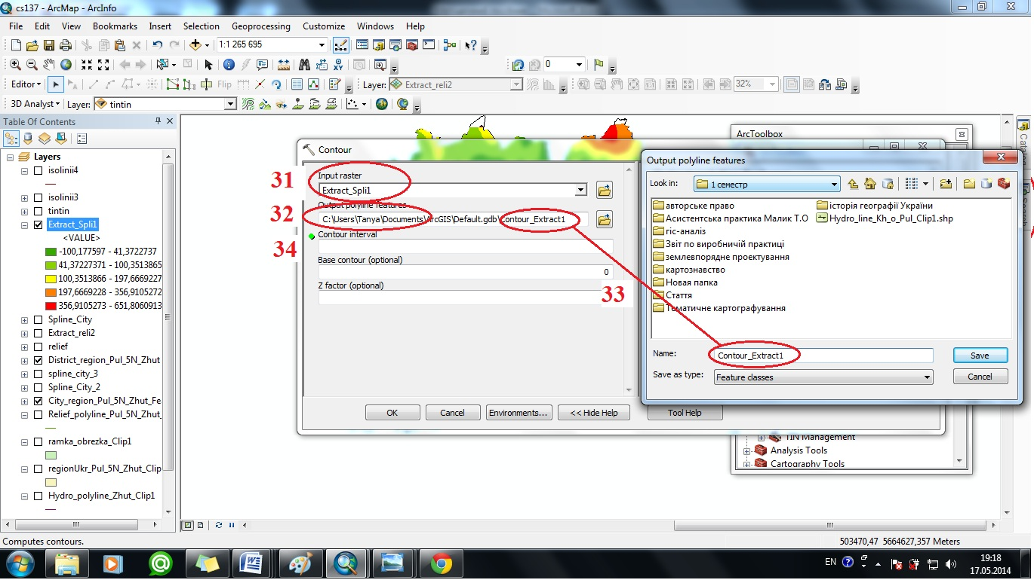

Рис.14.Налаштування полів у віконці Contour (ізолінії).
- Підписання ізоліній на карті
- Клікаємо правою кнопкою миші на новий шар «Ізолінії», відкриваємо Open Attribute Table, дивимося, як називається колонка даних, в якій занесені дані про ізолінії. Після цього закриваємо таблицю. Знову на шар «Ізолінії» клікаємо правою кнопкою і відкриваємо Properties. Відкривши віконце Layer Properties, обираємо вкладку 34 – Labels, 35 – вибираємо колонку з даними про ізолінії, 36 – редагуємо символіку підписів ізоліній, 37 – «Применить», але перед цим потрібно поставити галочку навпроти “Label all features in this layer”, ОК (Рис.15).
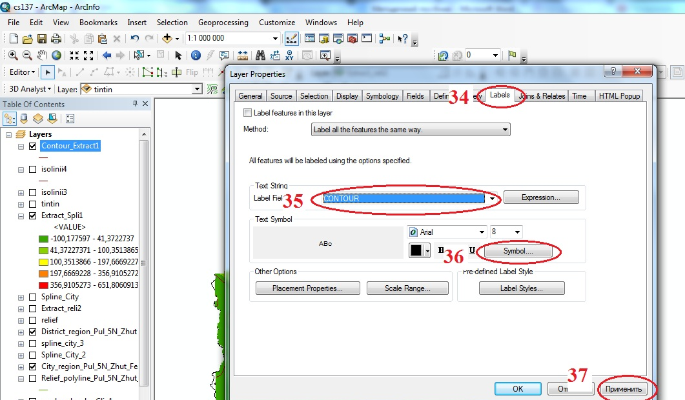

Рис.15. Підписання ізоліній на карті.

2.3. Третій заключний етап.

Виставляємо масштаб, вибір індивідуальний.
Створюємо легенду.
38 – тиснемо на Layout View, потім відкриваємо 39 – Insert, там відкриваємо 40 – легенда. Корегуємо параметри легенди, виставляємо рамку, компонуємо карту по правилам картографії (Рис. 16).

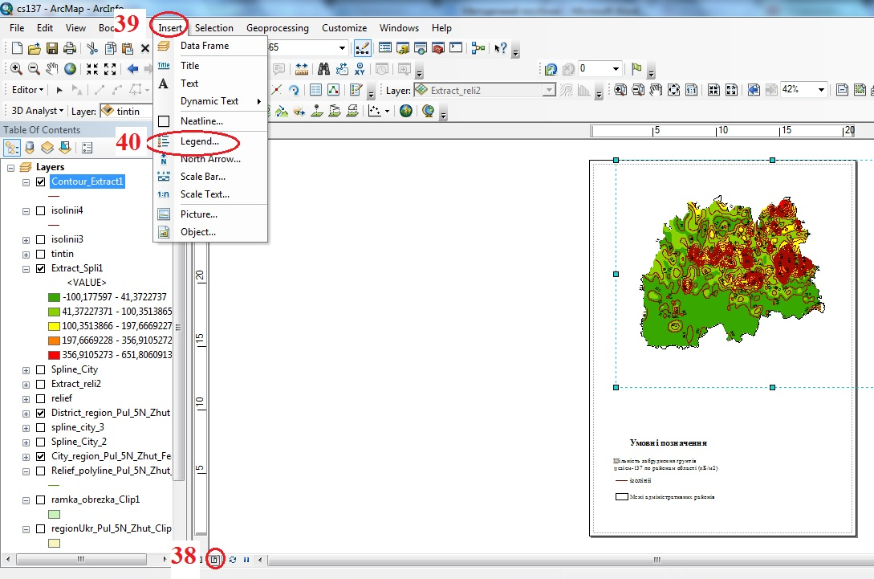
Рис.16. Компоновка карти.

СПИСОК РЕКОМЕНДОВАНОЇ ДО ВИВЧЕННЯ ЛІТЕРАТУРИ.

- Барановський В. А. Екологічна географія і екологічна картографія / Барановський В. А. – К.: Фітосоціоцентр, 2001. – 252 с.
- Екологічне управління / В. Я. Шевчук, Ю. М. Саталкін, Г. О. Білявський та ін. – К.: Либідь, 2004. – 432 с.
- Исаченко А.Г. Обзорные эколого-географические карты (опыт разроботки) / А.Г. Исаченко // Изв. РГО. – 1993. – Т. 125. – Вып. 1. – С. 11–21.
- Іванов Є.А. Теоретико-методологічні основи й методика геоекологічного картографування і моделювання гірничопромислових геокомплексів / Є.А. Іванов, І.П. Ковальчук, Ю.М. Андрейчук // Науковий вісник Волинського держ. ун-ту ім. Лесі Українки : Сер. Географічні науки. – 2006. – № 2. – С. 15–23.
- Морозов В.В. Моделювання і прогнозування для проектів геоінформаційних систем. - Херсон, 2007. – 328 с.
- Морозов В.В., Лисогоров К.С., Шапоринська Н.М. Геоінформаційні системи в агросфері. - Херсон, 2007. – 223 с.
- Муравський Л.І., Кошовий В.В., Мельничук Л.С. Структура геоінформаційних систем для екологічного моніторингу природо заповідних територій // Науковий вісник Волинського національного університету ім. Лесі Українки. - Луцьк, 2010. № 17. – С. 13-18.
- Преображенский В.С. Экологические карты (содержание, требования) / В.С. Преображенский // Изв. АН СССР. Сер. геогр. – 1990. – № 6. – С. 10–17.
- Трускавецкий С.Р. Проблемы и перспективы дистанционного зондирования почв Украины // Міжвідомчий тематичний науковий збірник “Агрохімія і ґрунтознавство”. Спец. вип. до VIII з’їзду УТГА. - Харків: ННЦ „ІГА імені О.Н. Соколовського”, - 2010. – Книга перша. – С. 182-193.
- Трускавецький С.Р., Биндич Т.Ю., Гічка М.М., Калюга С.В. Методика складання великомасштабних карт ґрунтів України за матеріалами дистанційного зондування // Вісник ХНАУ. - Харків. - 2008. – №1. – С. 123-129.

Для нотаток

Для нотаток

НАВАЧАЛЬНЕ ВИДАННЯ

Максименко Надія Василівна
Малик Тетяна Олександрівна

СТВОРЕННЯ КАРТ ОЦІНКИ РАДІАЦІЙНОЇ СИТУАЦІЇ ТЕРИТОРІЇ

Методичні рекомендації
з дисципліни «Моніторинг довкілля»

Друкується в авторській редакції

Відповідальний за випуск: Пересадько В.А.

Комп’ютерна верстка Малик Т. О..

Формат 60х84^{1/16}. Умов.друк.арк. 1,34. Наклад 10 прим.

Видавець і виготовлювач Харківський національний університет імені В. Н. Каразіна

61077, м. Харків, пл. Свободи, 4.

